Université de Jijel, FSNV, le 29/06/2024
Département de Biologie Moléculaire et Cellulaire, Niveau: L3 Toxicologie
Rattrapage du module « Risques Sanitaires et Environnementaux », Dr. Mohdeb Rima

Corrigé-type
Question I.
1) Quels sont les effets des ruptures de barrages sur les milieux initiaux? 0,5x6=3 pts
– Déboisement, érosion des bassins versants.
– Accroissement de la turbidité par apport de matière organique.
– Augmentation de l’eutrophisation des milieux aquatiques entraînant une réduction de la teneur en O2.
– Réduction de la qualité des eaux en aval.
– Modification écologique en amont et en aval du cours d’eau.
– Obstacle à la migration des poissons.
2) Expliquer les bases de l’évaluation des risques sanitaires ? 1x2=2 pts
L’évaluation des risques sanitaires doit être établie :
- Sur la base de valeurs réelles (lorsque l’installation n’existe pas encore il y lieu de se baser sur celles de sites similaires déjà exploités).
- Avec prise en compte du point «zéro»: qualité des milieux environnants (air, sol, eau…) à
proximité du site avant toute activité notamment (si le site existe déjà, mesurer ce point «zéro» lorsqu’il est à l’arrêt).
Question II. 1) Répondre par « Vrai » ou « Faux » et corriger les expressions fausses? 5 pts
- La submersion marine n’est pas spécifique aux zones côtières F
Elle est spécifique
- Le séisme et l’érosion côtière sont deux phénomènes indépendants F
dépondants
- Les tempêtes sont caractérisées par des vents violents dépassant 350Km par H de vitesse F, les cyclones
- La relation entre l’aléa des avalanches et l’intensité du couvert végétal est inversement proportionnelle V
- La sècheresse a un impact direct sur l’abaissement du niveau des nappes phréatiques et pas sur le fonctionnement des écosystèmes F, et sur le fonctionneent des écosystèmes
- La pollution de l’eau est un phénomène complètement d’origine anthropique F, elle peut etre d’origine naturelle aussi
- 70 % des maladies liées à l’eau sont causées par les parasites et les virus F, par le manque d’eau potable
- Le paludisme est une maladie liée à l’eau, d’origine fongique F, origine parasitaire
- Les matières comburantes appartiennent à la classe 6,1 établie par le règlement français F, 5.1
- La décomposition des matières dernièrement citées libère du CO₂ et du Fluor V
Question III.
1) Quels sont les domaines d’application de la radioactivité? 2,5 pts
- Domaine médical : imagerie médicale, etc.
- Domaine de la biologie : marqueurs radioactifs
- Domaine culturel : datation au carbone 14, etc.
- Domaine industriel : production d’électricité, etc.
- Domaine agro-alimentaire : radio-stérilisation des insectes, etc.
- Quelles sont les types d’exposition aux rayonnements ionisants ? 2 pts
• L’exposition externe est provoquée par une source radioactive située à distance de l’individu.
Cette source peut émettre des rayonnements qui interagissent avec le corps humain en créant des ionisations. L’exposition peut être globale ou partielle.
- L’exposition interne se produit lorsque les produits radioactifs ont pénétré dans l’organisme par inhalation, ingestion ou par voie cutanée (plaie par exp.).
Les dégâts biologiques provoqués par une exposition interne ou externe sont de même nature.
- Lors d’une exposition interne, les caractéristiques physico-chimiques du radionucléide
déterminent le tissu biologique sur lequel il se fixe
- Quel est le type de risques sanitaires, causé par les rayonnements ? 0,5 pts nucléaire
Question IV. Expliquer et schématiser la différence entre les effets déterministes et probabilistes ? 5 pts
On distingue les agents pour lesquels il existe un seuil en dessous duquel aucun effet n’existe (effets «à seuil» ou déterministes) et les agents pour lesquels les effets apparaissent dès les niveaux d’exposition les plus faibles (effets «sans seuil» ou probabilistes)
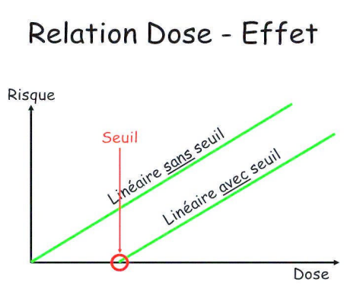
Effets probabilistes et déterministes

Bon courage – Dr. Mohdeb R.

